**Dordtsche Kil**

* 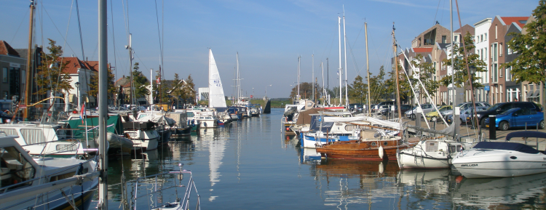De **Dordtsche Kil** is een getijrivier in de provincie [Zuid-Holland](http://nl.wikipedia.org/wiki/Zuid-Holland) die de [Oude Maas](http://nl.wikipedia.org/wiki/Oude_Maas) verbindt met het [Hollandsch Diep](http://nl.wikipedia.org/wiki/Hollands_Diep_(water)) en de [Hoeksche Waard](http://nl.wikipedia.org/wiki/Hoeksche_Waard) scheidt van het [Eiland van Dordrecht](http://nl.wikipedia.org/wiki/Eiland_van_Dordrecht).
* Tevens vormt de rivier de gemeentegrens tussen [Dordrecht](http://nl.wikipedia.org/wiki/Dordrecht_(Nederland)) en [Binnenmaas](http://nl.wikipedia.org/wiki/Binnenmaas).
* De oeververbinding voor verkeer wordt gevormd door de [Kiltunnel](http://nl.wikipedia.org/wiki/Kiltunnel) (een toltunnel) tussen ['s-Gravendeel](http://nl.wikipedia.org/wiki/%27s-Gravendeel) en [Dordrecht](http://nl.wikipedia.org/wiki/Dordrecht_(Nederland)).
* Verder is er de [HSL-tunnel onder de Dordtsche Kil](http://nl.wikipedia.org/wiki/Tunnels_in_de_hogesnelheidslijn_Schiphol_-_Antwerpen#Tunnel_onder_de_Dordtsche_Kil) bij [Willemsdorp](http://nl.wikipedia.org/wiki/Willemsdorp). [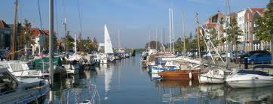](http://www.google.nl/imgres?imgurl=http://www.wsvhetspui.nl/App_Themes/Spui/Images/Header.png&imgrefurl=http://www.wsvhetspui.nl/Pages/Public/Information/History.aspx&usg=__Lpc-dMmQaza-7MqZi6WHqaMihxM=&h=289&w=750&sz=405&hl=nl&start=181&tbnid=iEts27LyRpgR-M:&tbnh=71&tbnw=183&prev=/images%3Fq%3DDordtsche%2BKil%26hl%3Dnl%26sa%3DG%26biw%3D1362%26bih%3D572%26gbv%3D2%26tbs%3Disch:1&itbs=1&iact=hc&vpx=853&vpy=297&dur=7020&hovh=139&hovw=362&tx=203&ty=75&ei=8_BTTK32C9ygOJ_AuZ4O&page=10&ndsp=19&ved=1t:429,r:4,s:181)
* De Dordtsche Kil wordt zeer druk bevaren. Ze maakt deel uit van de scheepvaartverbinding tussen de [Rijn](http://nl.wikipedia.org/wiki/Rijn) en de [Schelde](http://nl.wikipedia.org/wiki/Schelde_(rivier)).
* Ook varen er regelmatig zeeschepen, afkomstig uit de richting [Rotterdam](http://nl.wikipedia.org/wiki/Rotterdam) (via de Oude Maas) naar [Moerdijk](http://nl.wikipedia.org/wiki/Moerdijk_(dorp)) en vice versa.
* Ook het aan de Dordtsche Kil gelegen bedrijventerrein wordt Dordtse Kil ("de Kil") genoemd.
* Dit is onderverdeeld in Kil I, Kil II, en recentelijk ook Kil III.
* Op [20 december](http://nl.wikipedia.org/wiki/20_december) [2006](http://nl.wikipedia.org/wiki/2006) werd er in de Dordtsche Kil het [scheepswrak](http://nl.wikipedia.org/wiki/Scheepswrak) gevonden van het 19de eeuwse schip Jacob.